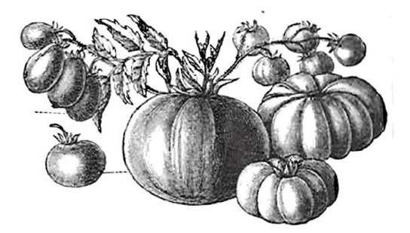
Vseslovenska
ZELEMENJAVA
SOBOTA, 21.9.2013 OD 16H DO 18H PRED OBČINSKO STAVBO V BUKOVICI

Cilj Zelemenjave je izmenjava vrtnih presežkov, spodbujanje solidarnosti med sokrajani in zmanjševanje količine pridelkov iz vrta, ki končajo na kompostu. Na Zelemenjavi lahko izmenjate odvečna semena, sadike, plodove, domače marmelade, vloženo zelenjavo, domače čaje, zelišča, vrtnarske knjige, recepte, gobe, orehe, kostanj, ipd.
Na tej tržnici denarja ne potrebujete, prinesite, kar imate odveč.

